Aufgabe 1: Schmucknachrichten
Teilnahme-ID: 73504
Bearbeiter/-innen dieser Aufgabe:
Jonathan Salomo
21. April 2025
Inhaltsverzeichnis
Lösungsidee 2
Huffman 2
SIG/Golin-Rode 2
Erweiterungen 2
Lenth Request 2
Umsetzung 2
Huffman 3
SIG/Golin-Rode 3
Erweiterungen 3
Lenth Request 3
Laufzeitanalyse 4
Huffmann 4
SIG/Goltin-Rode 4
Erweiterungen 4
Lenth Request 4
Speicheranalyse 4
Huffmann 4
SIG/Goltin-Rode 4
Erweiterungen 4
Lenth Request 4
Beispiele 5
Quellcode 5

Lösungsidee
Um die Botschaften zu verschlüsseln dienen und die unterschiedlichen Perlen als Codealphabet . Der Durchmesser dieser Perlen ist ihr Preis , da durch jede Perle die in der Codierung verwendet wird die Länge der Kette um steigt.
Um die Codetabelle zu erstellen muss für jedes zu kodierendes Zeichen eine Folge an Perlen gefunden werden die als Code dient. Um die Prefixfreiheit zu garantieren darf keine dieser Codes der Beginn eines anderen sein. Die eines ist und dadurch festgelegt wie oft in der zu codierenden Nachricht vorkommt.
Diese Eigenschaft macht es Möglich eine solche Codetabelle in einem Baum darzustellen, in dem jedem Blatt ein zu kodierendes Zeichen und jeder Kante ein Codebuchstabe zugewiesen wird. Ein Code für wird in diesem Baum dadurch beschreiben welche Kanten auf dem Weg von der Wurzel des Baumes zu seinem Blatt liegen.
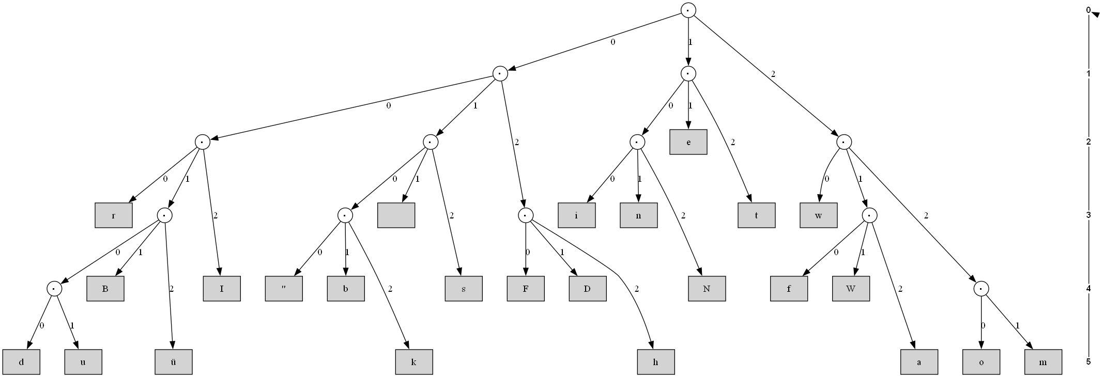
Beispiel eines solchen Baumes. (analog zum Baum für Beispiel 1)
Die Codes in einem solchen Baum sind immer prefixfrei, da von einem Blatt niemals eine Kante ausgeht.
Eine optimale Codetabelle ist die, die bei der die Codierte Form der vorgegebene Nachricht am kürzesten ist. Hierfür muss jeweils dem Zeichen mit der größten Frequency das gütigste Codewort zugeordnet werden, wobei der Preis von . Somit stehen im Baum die Zeichen mit der größten Frequency in den flachsten Ebenen des Baumes und die mit der geringsten Frequency in den tiefsten Blättern des Baumes.
Ein solcher Baum lässt sich in Level unterteilen, wobei ein Knoten auf dem Level anzuordnen ist das seiner Tiefe im Baum entspricht. Zwei Bäume die genau gleich viele Blätter auf jedem Level besitzen sind für unsere Anwendung als äquivalent zu betrachten, da sie wenn man die Nachricht mit ihrer Codetabelle codiert gleich lang ist. Dies kommt daher, das jedes Blatt auf einem Level definitionsgemäß die gleichen Kosten hat und somit Belegung mit Buchstaben innerhalb eines Levels austauschbar ist.
Bei Teilaufgabe a suchen wir einen optimale Codetabelle und somit einen solchen Graphen mit einem Alphabet in dem .
Bei Teilaufgabe b suchen wir einen optimale Codetabelle und somit einen solchen Graphen mit einem Alphabet in dem .

Huffman
Für die Teilaufgabe a gibt es durch Huffman einen optimalen Algorithmus. Dieser baut den Codebaum greedy von den Blättern aus auf.
Beginnen tut man mit den Zeichen welches die größte Frequency haben. Diese fasst man in einen Teilbaum zusammen, indem man sie alle zu Kindern eines neuen Knoten macht. Dieser Knoten bekommt nun die Summe aller Frequencys seiner Kinder als seine Frequency zugewiesen und wird in die Gruppe der restlichen Zeichen aufgenommen. Dieser Prozess wird solange wiederholt bis diese Gruppe nur noch einen Knoten, die Wurzel des resultierenden Baumes, enthält.
Der hierdurch entstehende Baum hat für jeden seiner internen Knoten Kinder. Dies sorgt für einen Optimalen Baum solange , da es, hätte ein Knoten weniger als k Kinder, immer möglich wäre einen tiefer gelegenes Blatt „hochzuschieben“ und dadurch einen billigeren Code für dieses zu generieren.
Wenn hingegen sein kann ist dies nicht mehr zwangsläufig optimal. Dies liegt daran, es sinnvoll sein kann wenn zum Beispiel niemals zu verwenden.
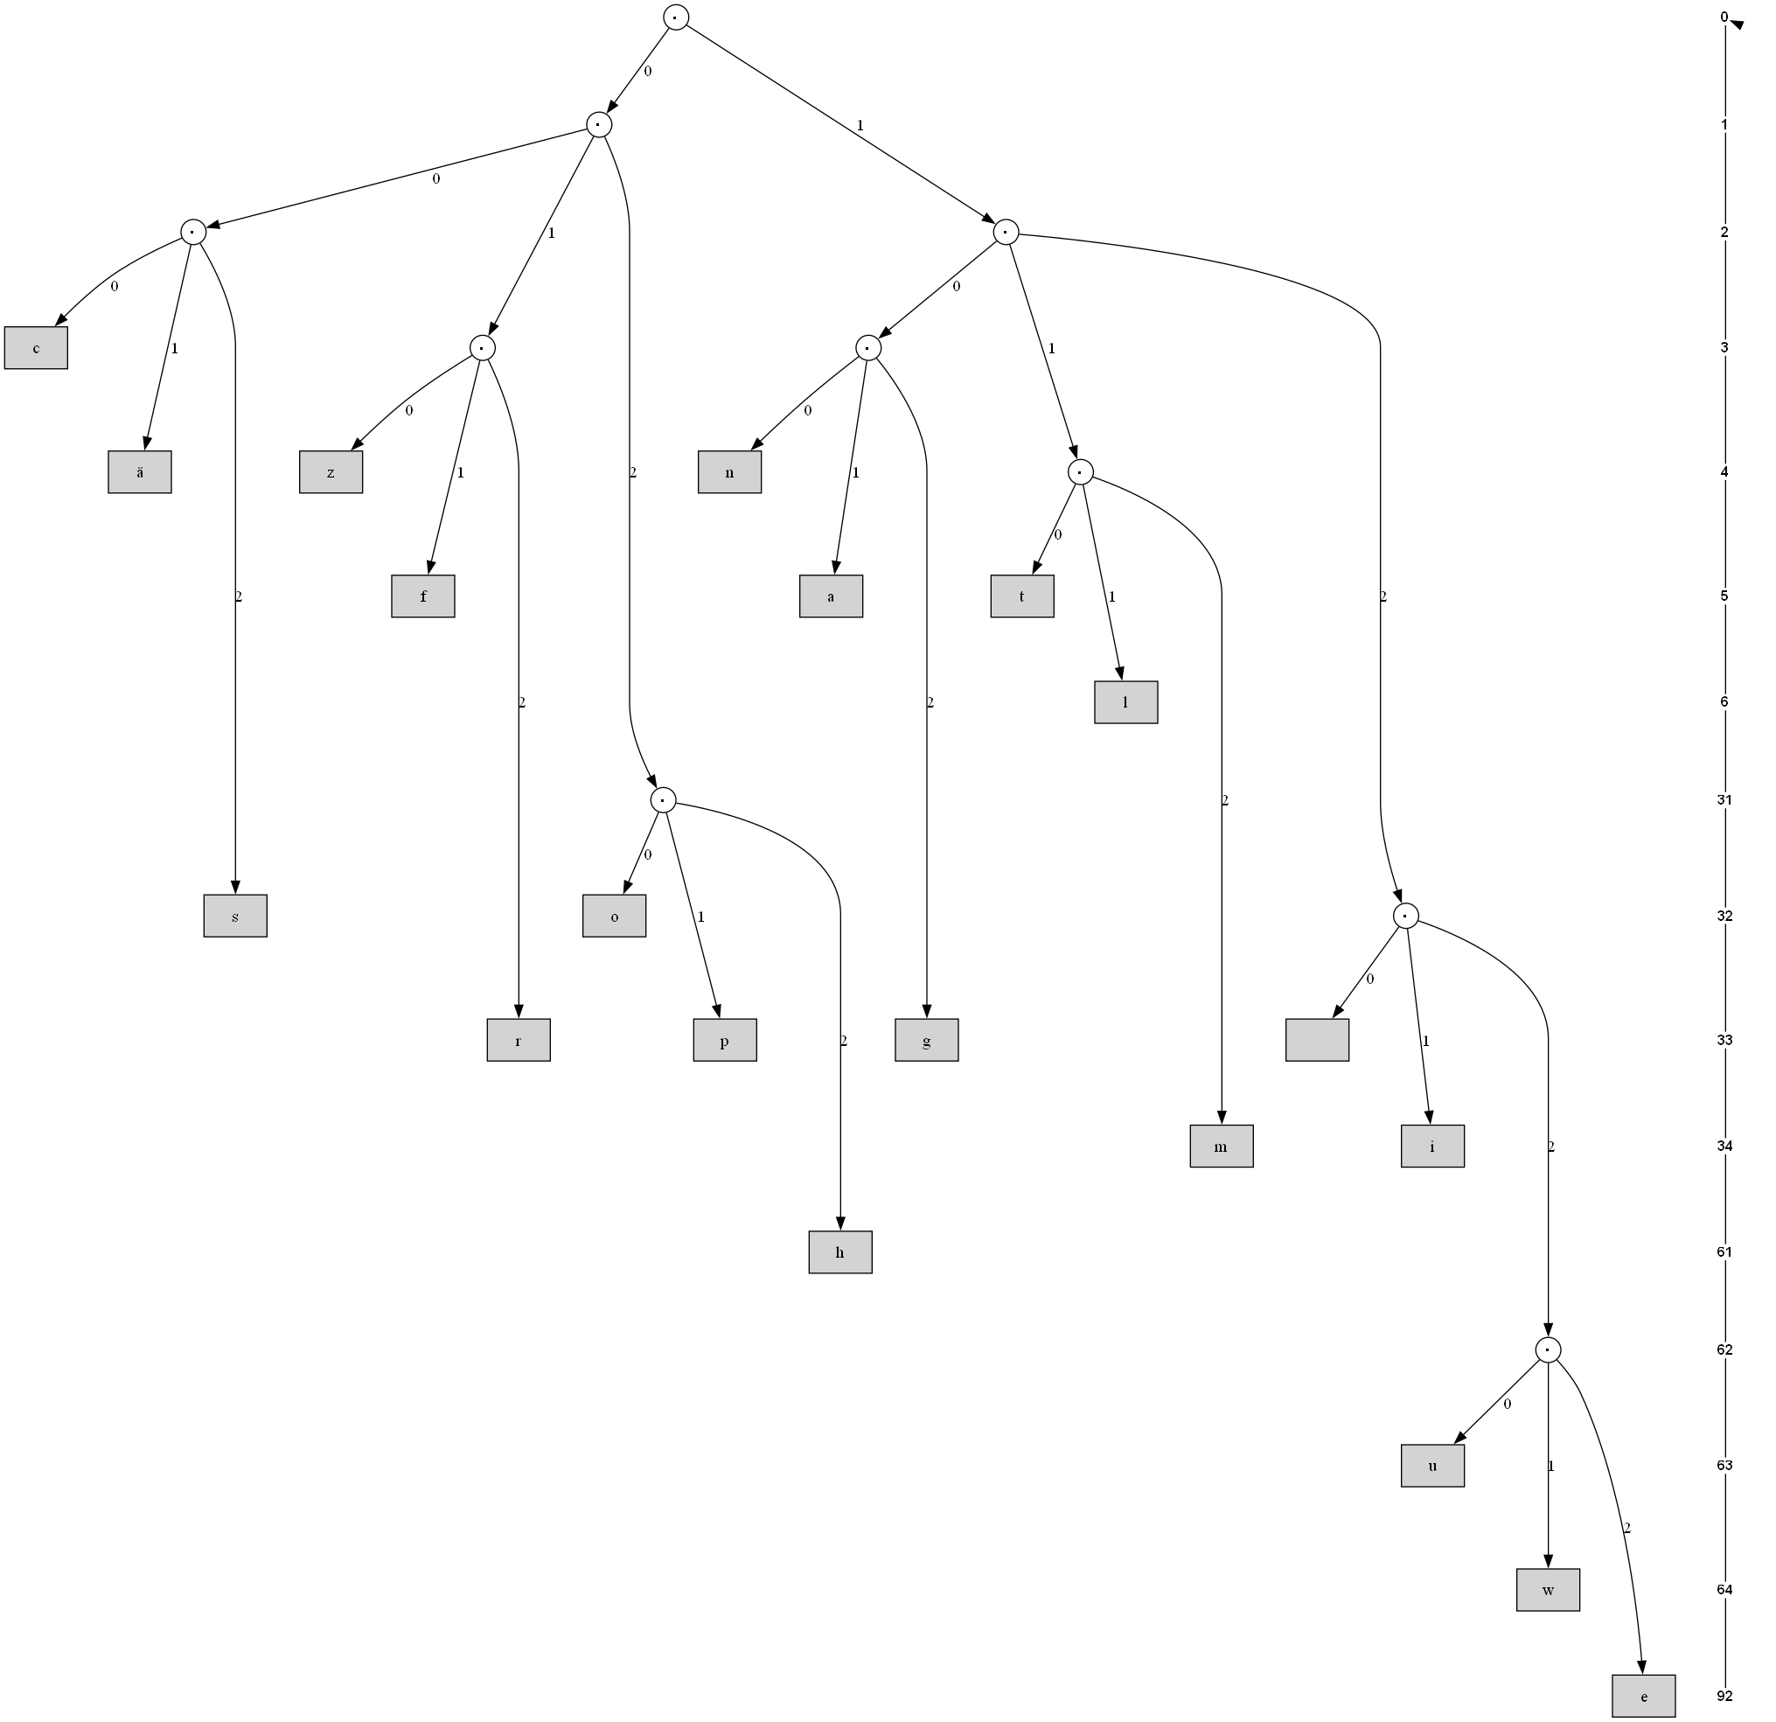
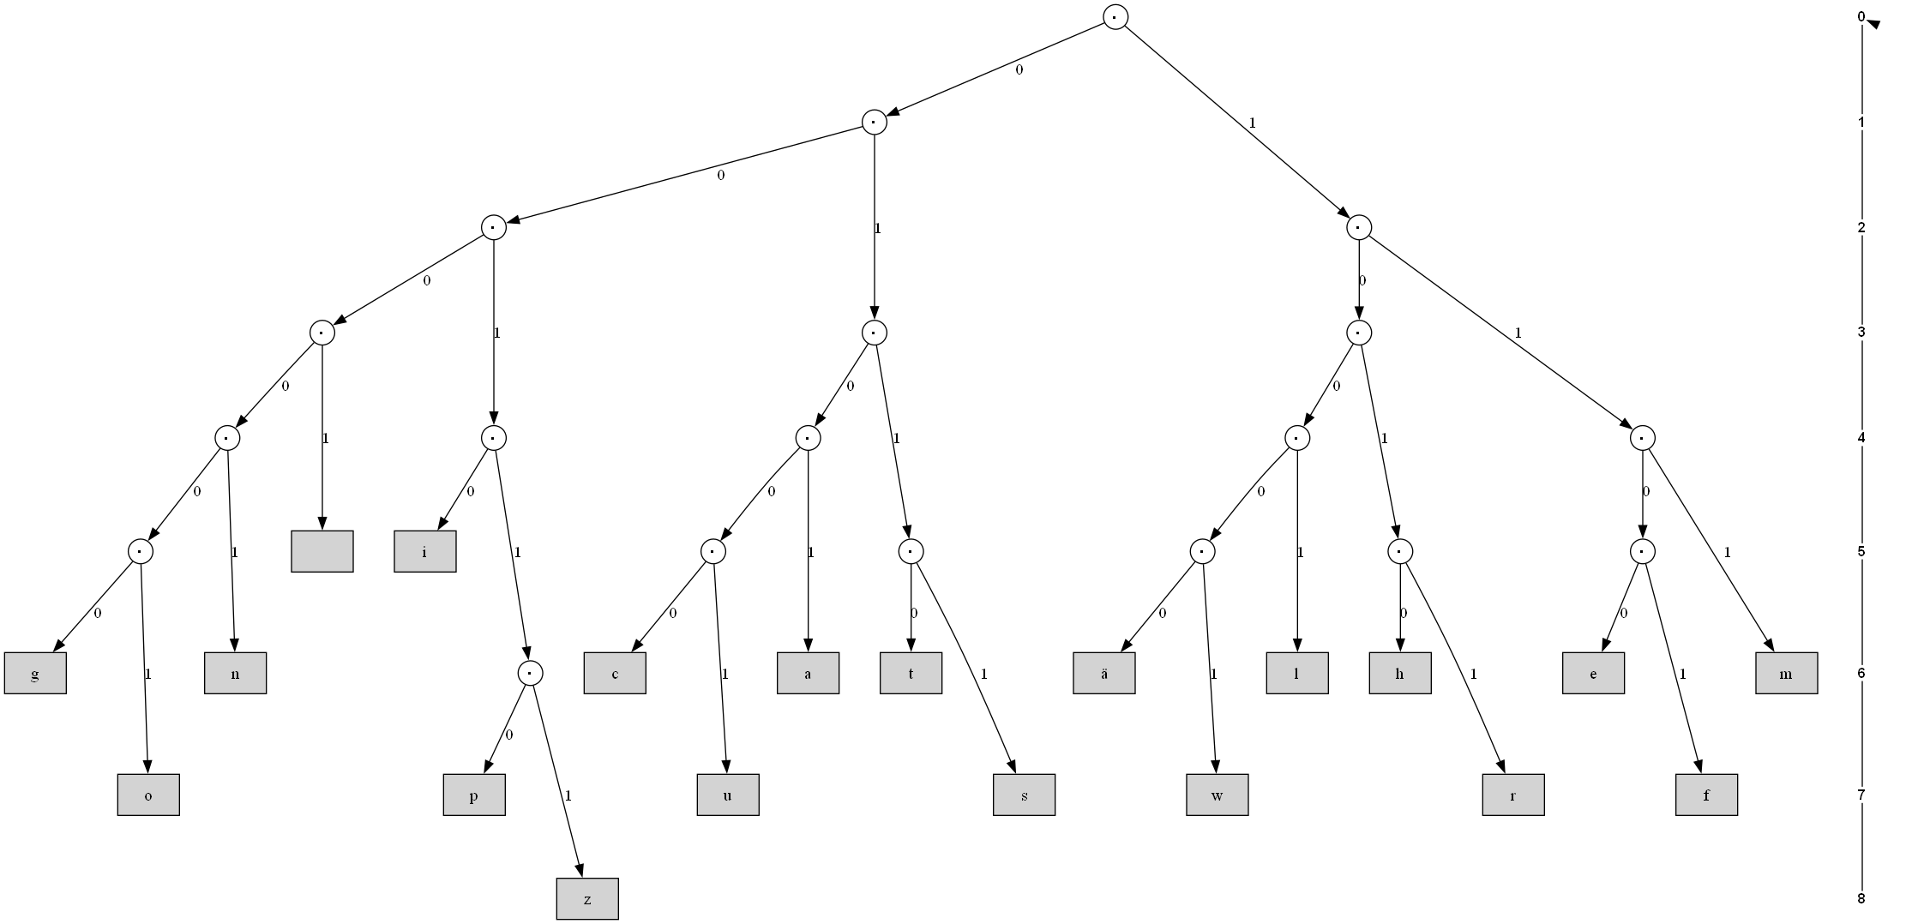

Ausgaben für Beispiel F: links Huffman mit kosten von 862 mm und k Kinder pro internem Knoten; rechts SIG mit kosten von 189 mm weniger als k Kindern pro internem Knoten

SIG/Golin-Rode
Für die Teilaufgabe b brauchen wir also etwas anderes. Hier gibt es dank Mordecai J. Golin und Günter Rote einen Algorithmus, der auch für den optimalen Graphen findet. Ich habe mich an diesem Algorithmus orientiert, jedoch bin ich besonders in der Notation im Siel des BWINF eher, um die Aufgabenstellung der zweiten Runde zu zitieren, „(halb-)formaler Notationen“ geblieben. Hierdurch versuche ich nicht nur den Algorithmus verständlich zu machen sondern auch dafür zu sorgen
Dessen Idee ist es durch dinamicProgramming einen Graphen aus den verschiedenen Möglichkeiten zu erstellen einen Code Graphen zu erstellen. Hierzu wird eine Signatur eingeführt die einen Knoten dieses Graphen beschreibt und ein Level eines Codegraphen. Die Kanten dieses Graphen stellen die Möglichkeiten dar von einer Signatur aus durch Expansion des Code Graphen eine andere zu erreichen.
Eine Signatur enthält die Anzahl von Blättern die in ihrem Level und allen darüberlegenden sitzen, so wie die Anzahl an Kindern für jedes unter ihrem liegende Level. Da ein Baum, wie oben erklärt, für unsere Anwendung äquivalent ist solange er in jedem Level gleich viele Blätter hat wie ein anderer recht es uns zu wissen was der Wert von m auf jedem Level war um unseren Baum eindeutig zu definieren. Dies sorgt dafür das ein Pfad in unserem Graphen, also eine Folge von Signaturen, eindeutig zu einem Baum zuzuordnen ist.
Für eine jede Signatur können wir eine die kosten die sie als Teil eines Codebaumes hätte feststellen. Diese ergeben sich daraus, auf welchen Level die bereits festgelegten Blätter im Pfad von der Wurzel zu dieser Signatur Liegen und daraus dass alle weiteren Blätter unterhalb dieser Signatur liegen müssen. Deshalb lässt sie der Preis so definieren:

Nun müssen wir also einen Baum erstellen der den verschiedenen Möglichkeiten eines Code Baumes mit dem vorgegebenen Alphabet und Kosten entspricht.
Die Signatur des ersten Levels kennen wir bereits. Sie ergibt sich auch den verschiedenen Kosten und dem Fakt das sie die erste ist und somit keine Level mit Blättern über ihr existieren können.
Sie ist somit immer:
Um nun unseren Graphen zu erstellen müssen wir aus einer Signatur alle möglichen Signaturen des nächsten Levels erstellen können. Auf dem nächsten Level kann es verschiedene Signaturen geben, da Kinder von Knoten auf hören Level die auf dem nächsten Level liegen zu internen Knoten gemacht werden können. Somit müssen wir um alle Möglichkeiten abzudecken mit jedem expandieren, e.g. Knoten auf Level zu internen Knoten machen.
Im expansions-Vorgang wird , da Knoten auf Level nicht zu internen Knoten gemacht werden und somit zu Blättern werden. werden wie folgt definiert:

Dies kommt daher das zu den bereits auf diesen Level existierenden Kindern für jeden Knoten der zu einem internen gemacht wird hinzukommen.
Wir suchen als unsere optimale Lösung den billigsten Pfad im Grafen der zur Signatur führt, da wir einen Codebaum mit n Blättern suchen dessen Preis minimal ist. Hieraus wird deutlich das wir niemals eine mit in unseren Baum aufnehmen wollen. Dies schließen wir nun also einfach aus. Das führt aber zu einem Problem, wenn der Graph den wir suchen auf einem Level nicht für jeden Knoten Kinder haben muss, da diese Graphen niemals betrachtet werden. Um dies zu verhindern müssen wir es möglich machen eine zu erstellen deren ist um dann alle überschüssigen Kinder wieder zu entfernen. Dieser Prozess sorgt visuell im Graphen dafür das ein Kind eines höheren Punktes von einem Kind eines tieferen Punktes ersetzt wird und dadurch selbst höher im Graphen steht und somit günstiger ist. Reduce ist wie folgt definiert:

Dieser Vorgang wird nun auf jedem ausgeführt das wir erstellen. Dies sorgt dafür das wir weiter ausschließen können ein mit in unseren Graphen aufzunehmen ohne Optimalität zu verlieren. Jedoch kann reduce auch dafür sorgen das wir so viele der neuen Blätter wieder gelöscht werden das nicht mehr jeder der neuen internen Knoten mindesten zwei Kinder hat. Dies ist offensichtlich nicht optimal da ein interner Knoten mit einem Kind niemals sinnvoll sein kann, da das ersetzen besagten internen Knotens mit dem an ihm hängend Blatt einen günstigeren Grafen zu folge hätte. Um zu verhindern diese Signaturen zu betrachten fügen wir einfach eine weiter Bedingung hinzu das jede Signatur die wir in den Graphen aufnehmen Blätter hinzufügen muss.
In diesem Graphen suchen wir nun mit einer Breitensuche nach dem kürzesten Pfad zwischen dem Ursprung und einer Signatur der Form . Hierbei priorisieren wir beim expandieren vom bereits erkundeten Graphen die Knoten die lexikographisch aufsteigender Reinfolge.
Dies stellt sicher, dass wir in möglichen Pfade kontrollieren, da . Dies Lässt sich am einfachsten dadurch beweisen, dass
Aus diesem Pfad generieren wir dann unseren Codebaum. Dies ist möglich da wie oben dargestellt die werte von in den Signaturen des Pfades ausreichen um einen für unseren Zweck eindeutigen Codebaum zu generieren.

Erweiterungen

Lenth Request
Die Aufgabenstellung sucht immer nach der kürzesten möglichen Länge. An dieser Stelle habe ich es durch eine Erweiterung möglich gemacht nicht nur die Kleinste Länge sondern eine Länge zu finden die nah an der erwünschten liegt. Dies sollte Sybille und Pedram eine große Hilfe sein, da es schwierig werden würde Stammkunden zu finden wenn bereits die erste Kette die Luft abschnürt.
Dies ist nicht trivial, da die Abbruchbedingung des SIG Algorithmus darauf basiert, dass die kürzeste Länge gesucht ist. Jedoch können wir für den Zweck dieser Erweiterung (Unsere Kunden am Leben zu erhalten.) davon ausgehen das wir Zugriff auf relativ kleine Perlen haben. Dies kommt daher, dass eine Glasperle die einen größeren Durchmesser als einem durchschnittlichen Menschen davon abhalten würde den Mund zu öffnen und ein Mensch ca. 3 Tagen sterben was auch verhindern würde das Kunden ein zweites mal bei Sybille und Pedram einkaufen.
Aus diesem Grund habe ich eine Heuristik entwickelt die für optimal ist und sonst einen maximalen Fehler von hat. Wie oben beschreiben ist dies für die Anwendung angemessen.
Diese Basiert darauf die Codetabelle nach dem Finden des kürzest möglichen Codes so anzupassen das die errechnete kürzeste Länge zu von diesem Punkt aus gesehen möglichst na an der erwünschten Länge liegt. Es ist sofort offensichtlich das das Ergebnis dieser Anpassung liegen muss. Dies kommt daher, dass bereits die geringstmögliche Länge ist und der maximale Wert dessen Wahl jemals sinnvoll sein kann, da:

Nach dem aufstellen dieser Formeln ist es wiederum offensichtlich wie Wir definieren können:

Um die Codetabelle so anzupassen das diese Länge rauskommt wenn die Nachricht kodiert ist müssen wir einfach die kleinste Perle beziehungsweise im falle von zu dem Codewort hinzufügen, dass geringste hat.
Dies Genügt um Leben zu retten und ist somit eine sehr sinnvolle Erweiterung.

Umsetzung
Um diese Ideen umzusetzen habe ich mein Programm in java grschrieben. Mein Hauptprogramm ist heirbei der SIG jedoch habe ich auch eine non binäre Implementireung von Huffman. Das Programm verwendet standartmäßig den SIG lässt sich durch ein Argument auf Huffman einstellen. Details dazu so wie zu der genauen Strucktur der Eingabedatei für die Erweitrung finden sein auch in der README Datei oder in dähren Kopie am Ende dieser Doku.
Um die Beispiel Dateien einzulesen verwende ich meine eignen standart einlese Klasse. Dabei speicher ich die Perl-Typs direkt auch in eine Map um später einfach darauf zugreifen zu können. Hierbei ist wichtig zu beachten, dass ich die verschiedenen Perlentypen nicht etwa mit Farben bezeichne sondern einfach durchnummeriere. Die Nachricht speicher ich direkt als char[] Array, da ich später auf die einzelnen Buchstaben zugreifen können will.
Zum speichern der codeMap, also der Tabelle die auf den Beipackzettel geschreiben werden soll, habe ich eine HashMap gewählt, die die verschiedenen Carahter auf ihre jeweiligen Code Strings mapt. Hirmit will ich sicherstellen, dass die spätere codierung der Naricht schnell und effizent ist.
Um diese Map zu füllen habe ich jetzt Huffman (HuffmanKodierungNonBinary) und SIG (UnequalCostPrefixFreeCode) jeweils in ihrer eigenen Klasse implementiert und rufe diese je nach gewählter Methode (standart SIG) auf. Diesen wird jeweils die Naricht und die anzahl der Perlen so wie die Nachricht und die verschiedenen perlTypes übergeben.

Huffman
Meine implemetierung von Huffmann basiert darauf den Baum durch in einer PriorityQueue gespeicherter Instanzen der Klasse HuffmanNodeNonBinary zu speichern.
Die Klasse HuffmanNodeNonBinary hat vier Atribute.
- Den Cahracter den sie darstellt wenn sie sein Batt im resultierenden Baum ist.
- Die Frequency die ihr zugewiesen wurde.
- Den Code der vom Ursprung bis zu ihr steht.
- Das Array childNodes in dem ihre Kinder im Baum gespeichert werden.
Vor dem eigendlichen Algorithmus inizaliesieren wir die PriorityQueue mit einer HuffmanNodeNonBinary für jeden verscheidenen Buchstaben in der Naricht. Diese Nodes Bekommen jeweils ihren Buchstaben so wie dessen Frequensy zugewiesen und werden in die PriorityQueue hinzugefügt. Diese hat einen costom comparator deffieniert der die Nodes nach ihrer frequency sortiert. Somit können wir wenn wir die größte HuffmanNodeNonBinary haben wollen einfach die nächste aus der PriorityQueue nehmen.
Der haubt Algorythmus ist nun in einer while schleife gefasst die so lange laüft bis nur noch ein Element in der PriorityQueue ist.
In dieser Schleife nehmen wir uns die Elemente aus der PriorityQueue und addieren ihre auf. Wenn hierbei das Ende der PriorityQueue erreicht wird kann dieser Prozess vorzeitig beendet werden. Dann erstellen wir eine neue HuffmanNodeNonBinary mit der Summe als und den vorher aus der PriorityQueue entnommenen Nodes als Kinder. Da es sich immer um eine interne Node oder die Wurzel handelt setzen wir das Atribut auf ‚$‘ um das zu kenzeichnen und später die Blätter finden zu können. Hierdurch blokieren wir dieses Symbol zwar als vor verwendung in der Naricht dies ist jedoch nicht schlimm da SIG anders arbeitet und dieses Problem nicht hat.
Nach dieser Schleife nehmen wir die letzte Node aus der PriorityQueue. Dies ist unser Wurzel und so setzen wir ihr data Atribut auf ‚*‘ (Auch dieses Zeichen ist somit für die Nachricht blockiert). Die rekursive Methode getcodes() wird nun genutzt um die codeMap zu erstellen die als Attribut der HuffmanKodierungNonBinary Klasse gespeichert wird und Ende an die main Methode zurückgegeben wird.
Die rekusive Methode getcodes() bekommt eine Instanz der HuffmanNodeNonBinary übergeben. Sie schaut nun indem sie das Data Atribut der Node kontroliert ob es sich um die Wurzel oder eine interne Node handelt. Ist dies der Fall iteriert sie über jedes Kind dieser Node und ruft auf dieses sich selbst auf wobei sie den Code für die root jeweils auf das aktuelle i als String sezt und für jeden internen Knoten auf den Code der Node + das aktuelle i als String. Wenn es sich um ein Baltt handelt wird der Caracter aus der data der Node mit ihrem code in die codmap gepackt.

SIG/Golin-Rode
Meine Implementierung das SIG basiert auf der speicherung einer Signatur als Instanz der Klasse SIG.
Diese Klasse SIG hat fünf Atribute.
- Der SIG Dad in dem ihr Vater im Baum gespeichert wird.
- Das int q in dem der Wert von q gespeichert wird mit der diese Signatur erstellt wurde.
- Das int m in dem der Signatur gespeichert wird.
- Das int Array levels in gespeichert werden.
- Das int cost in dem der Preis der Signatur gespeichert wird.
Auch ist die equals und hashCode Funktion der Klasse so überschrieben, dass zwei Opjekte der Klasse basierend auf ihrem m und den einträgen in Levels verglichen werden.
Ich beginne nun damit, dass ich die verschiedenen Buchstaben aus der Nachricht und deren frequencies extrahiere.
Für die Frequencies arbeite ich mit einer HashMap. Ich iteriere einmal durch die komplette Naricht und erhöhe den Wert in der Map für den aktuellen Buchstaben um eins. Dann schreibe ich das Ergebnis in ein int Array und gebe dieses zurück.
Für das Alphabet verwende ich ein HashSet, da mich nur ihre Eksestenz und nicht ihre Anzahl interessiert. Dann iteriere ich auch hier einmal durch die ganze Nachricht und schreibe jeden neuen char in mein Set. Das Ergebinis dieses Vorgangs schreibe ich in ein char Array und gebe dieses zurück.
Um es später bei der berechnung der Kosten einfach zu haben sortiere ich jetzt die Symbole mit ihrer jeweiligen Frequencies. Hierzu arebite ich mit einer ArrayList an Map Entrys um die Paare von jeweils einem Symbol mit seiner Frequencie sortieren zu können. Diese sortiere ich dann mit .sort() und einem custom comparator der basierend auf dem Value der Map Entry vergleicht. Intern wird hier von java ein TrimSort verwendet. Das sortierte Ergebnis schreibe ich dann wieder in die ursprünglichen Arrays für späteren Zugriff.
Bevor ich mit dem eigendlichen Algorithmus beginne hole ich mich noch duchrch die Länge des Arrays von Frequencies und errechen das int Array indem ich für jede Perle um eins erhöhe.
Nachdem ich so alle Werte errechnet und sortiert habe die ich brauche beginne ich mit der eigendlichen Breitensuche im Graphen an sigs. Hirzu erstelle ich als erstes eine HashMap optimalcosts in der ich für jeden sig den ich anschaue den optimalen Preis speicher. Hierbei ist wichtig zu beachten das diese Map da ich wie oben beschrieben die equals() und HachCode() Funktionen der Klasse überschriebn habe und so in dieser Map jede sig einzigartig ist die eine einzigartige belegung von hat.
Des weiteren habe ich für meine Breitensuche eine PriorityQueue mit einem coustom Comparator um die lexografisch aufsteigende Reinfolge zu garantieren.
Dieser Comparator errechnet erst die Partialsummen der zwei zu vergleichen Sigs indem er und in dieser Reinfolge jeweils aufaddiert. Diese Array an Teil Summen werden dann so verglichen das die rechte Summe die größte Priorität hat. Dies erreiche ich durch eine einfache For-Schleife die von hinten durch die Arrays läuft. In dieser gebe ich 1 zurück wenn die Partialsumme vom Objekt a größer ist und -1 wenn die von b größer ist. Wenn in einem der Durchläufe dieser Schleife ein return ausgelößt wird beendet das den vergleich mit dessen Ergebnis. Wenn keins davon ausgelöst wird wird am ende 0 zurückgegeben, da die zwei sigs dann deffinitionsgemäß gleich sind.
Nun erstellen wir die Wurzel unsers Baumes und führen reduce() auf ihr aus.
Reduce() bekommt eine sig übergeben und setzt erst auf wenn . Dann setzt sie die lokale Variable sum auf . Für jeden Eintrag im Level Array setzt sie auf n - sum wenn größer als n -sum. Hierbei zählt sie mit wie viel sie reduziert hat. Nach dieser Abfrage wird sum um inkrementiert. Am Ende der Funktion wird das und das level Array des übergeben sigs durch Pointer auf die reduzierte Version gesetzt und es wird die Anzahl der reduzieren Kinder zurückgegeben.
Nun kommen wir zur eigendlichen Breitensuche. Diese ist in der haupt Whileschleife umgesetzt die als Absicherung so lange läuft bis die PriorityQueue lehr ist. In dieser Schleife beginne ich damit, dass ich die aktuelle sig aus der PriorityQueue hole. Dann berechne ich durch einen Aufruf der Metode calculateCost() die zusätzliche Kost die diese zum CodeGraphen hinzufügt.
CalculateCost() geht mit Hilfe einer For-Schleife einmal durch alle von bis und summiert diese auf. Dies ergibt also wie gefordert die Zusätzlichen Kosten die mindestens dazukommen indem man die Tiefe der Blätter die noch nicht verteilt sind um eins erhört.
Um, nun wieder in der Hauptschleife, die der sigs die aus der durchzuführenden erweiteung entstehen werden zu berechen addieren wir die grade errechenten zusätzlichn Kosten zu den Kosten des akktuellen sigs.
Nun konnen wir beginen mit einer For-Schleife durch jedes mögliche zu iterieren und unser aktelles sig mit diesem zu erweitern. Hirfür lassen wir ‘s von 0 bis inklusive zu, da wie oben beschrieben maxsimal so viele Kinder des Levels zu internen Nodes gemacht werden könenn.
Für jedes mögliche berechnen wir jetzt die neue Signatur die aus der Expasion vom aktellen sig durch das akktuelle q hervorgeht.
Hierfür setzen wir wie in der Lösungsidee beschreiben auf des akktuellen sig’s plus . Das neue Level array erstellen wir indem wir eine kopie der Range 1 bis length des Level Arrays des Aktuellen sig’s erstellen und diese dann noch mal in sich selbst kopieren um das Array um eins zu verlängern. Dieser letzte Wert wird auf null gesetzt. Nun intterieren wir durch jeden Eintrag in unserem deph Array und addieren ihn mal zu .
Mit diesen Daten erstellen wir nun einen neuen sig dem wir als Vater den akktuellen sig übergeben.
Diesen reduzieren wir wie oben, wobei wir dies solange machen bis sich der Wert der entfernten Kinder nicht mehr ändert.
Nun machen wir eine if Abfrage mit volgenden Argumenten:
- Wenn die berechnete newCost kleiner ist als die die für den neuen sig in optimalCosts steht oder einem Defoult von Integer.MAX_VALUE.
- Und wenn die Summe vom neuen m und allen Werten im neuen levels Array kleiner ist als n.
- Und wenn die metode isValidExpantion() true zurückgibt.
IsValidExpantion() berechnet die zum Baum hinzugefügten Kinder indem es von der Summe aller Werte im neuen Level Array die Summe aller Werte im alten level Array minus die entferten Kinder abzieht. Ist dieser Wert größer oder gleich oder gibt die Funktion true zurück. Da dann sichergestellt ist das jeder neue Knoten mindestens zwei Kinder hat.
Sind alle diese Bedingungen erfüllt füge ich die neue sig zu optimalCosts und der PriorityQueue hinzu. Wenn die der neue sig der Abruchbedingung entspricht also und jeder Eintrag im Level array ist wird er als perfekt sig gespeichert und die Huptschleife wird beendet.
Nun wird die Codmap durch einen Aufruf der Funktion genarateCodeMap() gefunden und zurückgegeben.
Diese funktion packt alle symbole in der vorsortierten Reinfolge in eine que so das als erstes das mit der großten Frequence genommen wird. Dann packt die die sig’s auf dem Pfad von der Wurzel zum perfektenSig in eine LinkedList indem sie sie über die generationen hinweck auf den Vater des perfekten sigs zugreift.
Um den CodeBaum zu erstellen habe ich nun wieder eine kleine Node Klasse definiert. Diese hat nur zwei Attribute: Den String mit ihrem Code und den int mit ihrer tife im baum.
Diese Nodes speicher ich weider in einer PriorityQueue die basierend auf der Teife der Nodes vergleicht. Nun füge ich zu Anfang k Nodes zu dieser PriorityQueue hinzu denen ich jeweils eine
//erklähre den rekusiven vorgang des Finden der codmap

Erweiterungen

Lenth Request
//erwähne wann die Erweitrung aktiv wird
//erklähre warum sie nach der Berechnung der verständlichen Lösung ihre Anpassungen vornimmt
//erklähre die eigendliche Umsetzung
//erwähne das neue codieren der Nachricht und ausrechnen der Länge

Laufzeitanalyse

Huffmann

SIG/Goltin-Rode

Erweiterungen

Lenth Request

Speicheranalyse

Huffmann

SIG/Goltin-Rode

Erweiterungen

Lenth Request

Beispiele

Quellcode

